Großer Zusammenhalt im Team und auf der Laufstrecke

- WASGAU setzt „nach Füßen“ einmal mehr absolute Maßstäbe bei Firmenlauf des Pfälzerwald-Marathons – Traditionell höchstes Aufgebot am Start mit Teilnehmern vieler Marktstandorte
- Regelmäßige Beteiligung an sechs Firmenlauf-Events im Einzugsgebiet der 77 WASGAU Frischemärkte und sechs WASGAU C+C Märkte fördert Teambildung und Gesundheit der Mitarbeiter

Pirmasens, 10. September 2018. Die sportliche Leistung steht im Hintergrund, auch wenn so mancher über einen Firmenlauf zum Sporttreiben gelangt ist. Wenn das Team der WASGAU Produktions & Handels AG am Start ist, geht es vielmehr um Spaß, Miteinander und Zusammengehörigkeit. So auch letztes Wochenende beim 13. Pfälzerwald-Marathon am Firmensitz in Pirmasens, wo WASGAU mit 233 Läufern bereits zum vierten Mal in Folge die meisten Teilnehmer in den Firmenlauf schickte; die knapp fünf Kilometer lange Strecke führte durch die Pirmasenser Innenstadt. Ebenso wieder oft zu sehen war das WASGAU Trikot mit dem neuen Slogan „WASGAU – Weil die Menschen von hier uns wichtig sind“ bei den Marathon-Disziplinen mit Teilstrecken und Staffeln. Firmenläufe wie diese sind seit über zehn Jahren zur beliebten Tradition bei dem Pirmasenser Handelsunternehmen geworden, das mit seinen 77 Frischemärkten und sechs C+C-Märkten in Rheinland-Pfalz, dem Saarland und im Nordwesten Baden-Württembergs präsent ist.
Zu den sechs regelmäßig besuchten Lauf-Events gehören entsprechende Veranstaltungen in Dillingen, Homburg, Kaiserslautern, Landau, Pirmasens und Zweibrücken. Mehr als 600 der insgesamt rund 4.000 WASGAU Mitarbeiter beteiligen sich dort in Summe jedes Jahr. „Wir versuchen, allen zu ermöglichen, für eine Teilnahme nicht weiter als 30 Kilometer anreisen zu müssen“, erklärt Ute Keim, die sich als ambitionierte Läuferin im Unternehmen regelmäßig um die Organisation der Firmenläufe kümmert und auch eine Firmenlaufgruppe leitet mit Angeboten von Einsteigerniveau bis hin zum Marathontraining. „Nicht wenige Mitarbeiter starten unabhängig von der Entfernung sogar bei allen Läufen und einige waren schon bei den allerersten Firmenläufen mit dabei“, betont die Koordinatorin und freut sich zugleich, immer wieder auch neue Gesichter unter den Startern zu sehen.

Die WASGAU Mitarbeiter als hochmotivierte Botschafter
„Entspannt und gut gelaunt zu einer teamfördernden Veranstaltung zusammenzukommen und dabei bekannte wie neue Kollegen zu treffen, macht den ganz besonderen Reiz unserer Firmenläufe aus“, erklärt Marketingleiterin Isolde Woll aus langjährig eigener Erfahrung. Hinzu kämen die Bewusstseinsschärfung für eine gesunde Lebensweise und nicht zuletzt ein gelebtes Wir-Gefühl, das auch nach außen gespiegelt wird: „Unsere Mitarbeiter treten bei den Firmenläufen regelmäßig als glaubwürdige und sympathische Botschafter auf, die das Wasgau Logo und ‘ Weil die Menschen von hier uns wichtig sind‘ direkt in die Zielgruppe tragen.“

Firmenläufe mit WASGAU Mitarbeitern am Start
B2Run Dillingen/Saar | https://www.b2run.de/run/de/de/dillingen/index.html
Saar-Mobil-Firmenlauf Homburg/Saar | http://www.firmenlauf.saarland
B2Run Kaiserslautern | https://www.b2run.de/run/de/de/kaiserslautern/index.html
Rheinpfalz-Firmenlauf Landau/Pfalz | http://www.firmenlauf-suedpfalz.de
Pfälzerwald-Marathon Pirmasens | http://www.pfaelzerwald-marathon.de
Rheinpfalz-Firmenlauf Zweibrücken | http://www.vtz-zw.de/index.php/50-hauptbeitrag/8-firmenlauf

Hintergrundinformationen zur WASGAU Produktions & Handels AG
Die WASGAU Produktions & Handels AG mit Sitz im westpfälzischen Pirmasens zählt zu den wenigen selbstständigen Lebensmittel-Handelsunternehmen in Deutschland und hat einen Einkaufsverbund mit der REWE Markt GmbH, Köln. Die Märkte und Geschäfte finden sich mit regionalem Schwerpunkt in Rheinland-Pfalz und dem Saarland sowie im Nordwesten Baden-Württembergs. Den Kern der Handelstätigkeit bilden 77 WASGAU Super- und Verbrauchermärkte mit Verkaufsflächen zwischen 600 und 3.200 Quadratmetern; daneben betreibt WASGAU sechs Cash+Carry-Betriebe als Partner für Gastronomie und Großverbraucher. Über 85 Prozent des Umsatzes werden innerhalb dieser Vertriebsschienen erzielt. Die konzerneigene WASGAU Metzgerei und WASGAU Bäckerei versorgen die Märkte und Geschäfte mit Fleisch- und Wurstwaren sowie mit Backwaren und Konditorei-Erzeugnissen. Der Anteil der Frische-Warengruppen am Gesamtsortiment beträgt über 50 Prozent. Weitere Informationen sind unter https://wasgau-ag.de erhältlich.
20180910_was

Begleitendes Bildmaterial:
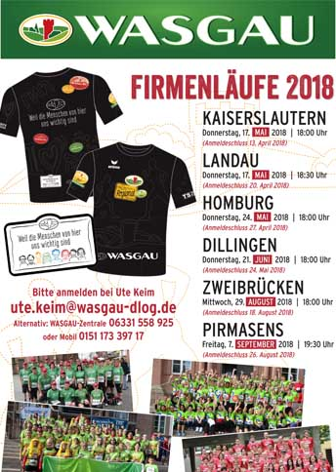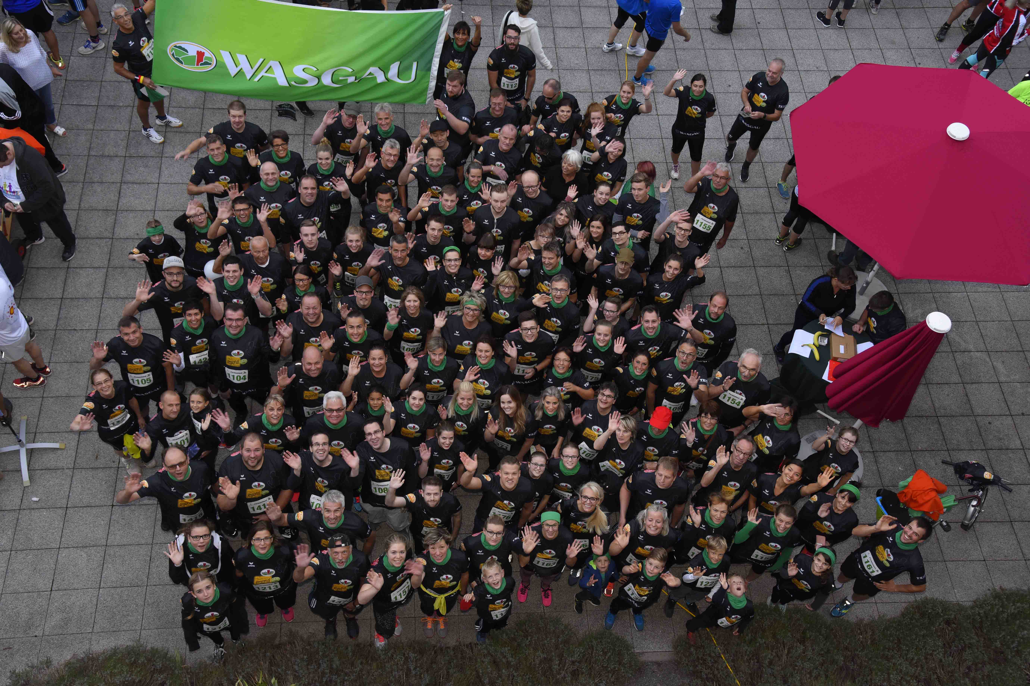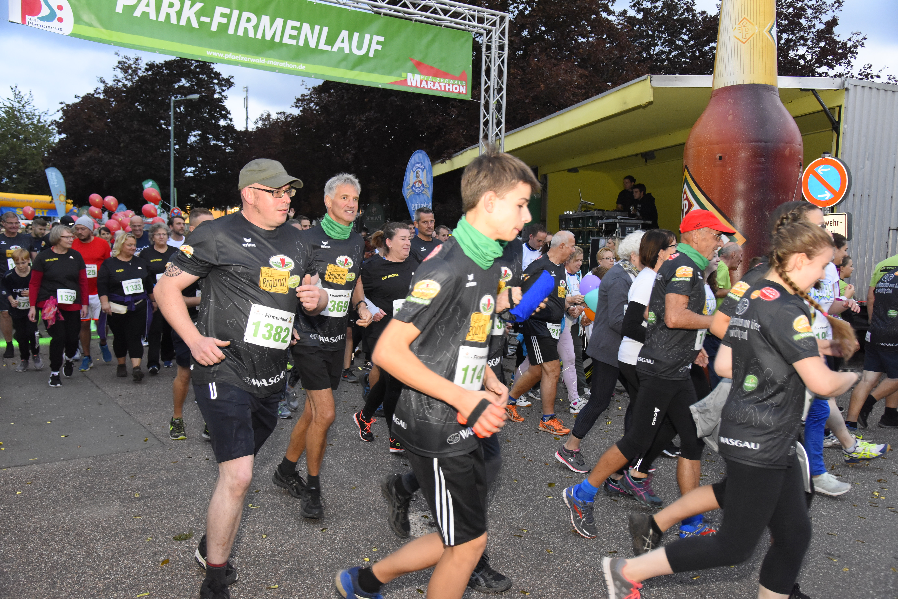
Poster über Firmenläufe Impressionen vom Firmenlauf Logo WASGAU Produktions & Handels AG
mit WASGAU-Teams am Start des 13. Pfälzerwald-Marathons © WASGAU Produktions & Handels AG
[ Download unter https://ars-pr.de/presse/20180910_was ]

Weitere Informationen: Ansprechpartner für die Presse:
WASGAU Produktions & Handels AG ars publicandi GmbH
Isolde Woll Martina Overmann
Blocksbergstraße 183 Schulstraße 28
D-66955 Pirmasens D-66976 Rodalben
Telefon: +49(0)6331/558-281 Telefon: +49(0)6331/5543-13
Telefax: +49(0)6331/558-999-281 Telefax: +49(0)6331/5543-43
isolde.woll@wasgau-dlog.de MOvermann@ars-pr.de
https://wasgau-ag.de https://ars-pr.de

